18. 2. 2020, 1. hodina, 1. zápis

Organizace
- předmět Odborný text a odborný styl je zaměřen na odborné texty – jak je číst a jak je vytvářet
- cílem je také naučit se zacházet s citacemi a citačními normami – co je to citace, parafráze, … = příprava na psaní bakalářské práce
- kultivace práce s jazykem – psaný jazykový projev
- součástí kurzu – exkurze do Národní knihovny a Knihovny Jana Palacha + přednáška doktorky Anny Černé (Ústav pro jazyk český) – zaměřuje se na jazykové poradenství (pracuje v Jazykové poradně)
- v Moodlu založen kurz Odborný text a odborný styl I. V. (bez hesla)

- doporučení: předmět Proseminář akademické práce (APROSAP01) – probíhá formou e-learingu (je postaven na samostudiu – všechna výuková videa jsou opatřena titulky), zakončen testem – více informací lze najít v Moodlu
- témata našeho semináře a tohoto prosemináře se budou překrývat

Podmínky zakončení předmětu (= zápočet)
- aktivní účast v semináři (minimálně 75 % docházky → maximálně 3 absence)
- plnění zadávaných úkolů
- prezentace:
- V březnu: výběr odborného článku a jeho krátké (5-7 minut) představení na semináři
- doporučené studie pro výběr textu:
- MACUROVÁ, Alena – ZBOŘILOVÁ, Radka a kol. Jazyky v komunikaci neslyšících: Český znakový jazyk a čeština. Praha: Univerzita Karlova: Karolinum, 2018. ISBN 978-80-246-3412-8.
- MACUROVÁ, Alena: Komunikace v textu a s textem. Praha: Filozofická fakulta Univerzity Karlovy, 2016. ISBN 978-80-7308-659-6 (zejména poslední oddíl – studie o komunikaci neslyšících a o českém znakovém jazyce)
- VAŇKOVÁ, Irena – VODRÁŽKOVÁ, Veronika – ZBOŘILOVÁ, Radka (eds.): Horizonty kognitivně-kulturní lingvistiky: Schémata a stereotypy v mluvených a znakových jazycích. Praha: Filozofická fakulta Univerzity Karlovy, 2017. ISBN 978-80-7308-727-2
- možno využít i jiných článků dostupných v Knihovně elektronických zdrojů ÚJKN (viz https://ujkn.ff.cuni.cz/cs/studium/materialy-ke-studiu/elektronicke-zdroje/) – např. texty z cyklu Poznáváme český znakový jazyk
- součástí úkolu je také vytvoření handoutu – zaslat den předem doc. Vaňkové k vytištění pro účastníky semináře

- Během dubna a května: prezentace ve dvojicích + vědecký poster
- tvorba prezentace v PowerPointu a posteru
- tématem budou bakalářské a diplomové práce obhájené na ÚJKN (k dispozici na: https://ujkn.ff.cuni.cz/cs/studium/absolventske-prace/)

- více informací k organizaci předmětu v úvodní prezentaci v Moodlu

Diskuze: Čím se vyznačuje odborný text? Jaká je jeho funkce?
- charakteristická slovní zásoba, používání odborných termínů (příznačných pro konkrétní obor)
- patří mezi styly věcné – expresivní (citově zabarvená) slovní zásoba se zde neobjevuje
- objektivní slovosled – odlišení východiska a jádra – vše slouží přesnosti textu
- složitější souvětí, kondenzující vazby (příčestí, přechodníky)…
- převaha jmen, slovesa často v neurčitých tvarech

Úkol 1: (viz prezentace slide č. 17)
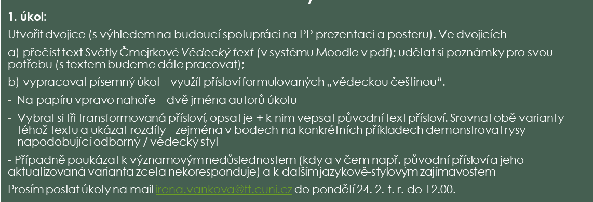

Úkol 2: (viz prezentace slide č. 17)
- upřesnění úkolu viz email od doc. Vaňkové z 19. 2. 2020
- příklad vhodné stati viz slide č. 18

Úkol 3: v Novém encyklopedickém slovníku češtiny (https://www.czechency.org/slovnik) vyhledat heslo „odborný styl“

